ОТЧЕТ
об обращениях (заявлениях, предложениях, жалобах), поступивших в Администрацию Ромодановского муниципального района Республики Мордовия в I квартале 2022 г.

В I квартале 2022 года в Администрацию Ромодановского муниципального района поступило 26 обращений граждан, в т.ч. из различных органов власти – 13 обращений.

Таблица 1 – Динамика письменных обращений граждан, поступивших в Администрацию Ромодановского муниципального района в I квартале 2022 г.

Источник поступления | I квартал 2022
Администрация Президента Российской Федерации | 2
Администрация Главы Республики Мордовия | 7
Министерства и ведомства Республики Мордовия | 3
Прокуратура | 1
Администрация Ромодановского муниципального района | 13
Всего | 26
Наибольшее количество письменных обращений поступает в адрес Администрации Ромодановского муниципального района и в Администрацию Главы Республики Мордовия.
Если рассматривать все поступившие обращения по месту проживания заявителей, то показатели выглядят следующим образом:
от жителей п. Ромоданово поступило - 14 обращений или 53,8% от всех обратившихся; по два обращения поступило от жителей Константиновского и Кочуновского сельских поселений или по 7,7% от всех обратившихся; по одному обращению от жителей Анненковского, Набережного, Пушкинского, Белозерьевского, Липкинского сельских поселений или по 3,9%.
Также в I квартале текущего года поступило 2 обращения от жителей г. Саранска, что составило 7,7% от обратившихся, из иных населенных пунктов поступило 1 обращение.

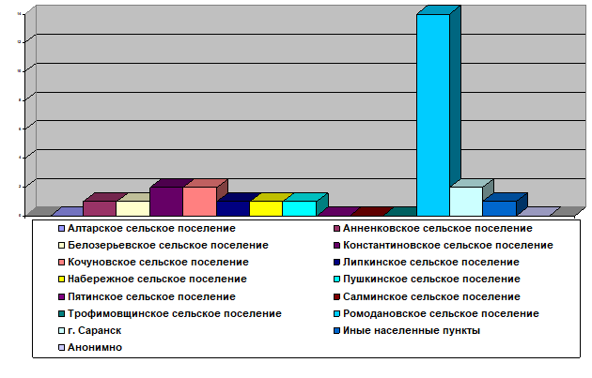

Наиболее острыми и значимыми проблемами остаются: благоустройство (4 обращения), водоснабжение и водоотведение (4 обращения), капитальный ремонт МКД (3 обращения), жилищный вопрос (3 обращения), оказание финансовой помощи (3 обращения), строительство и ремонт дорог (2 обращения), электроснабжение и организация уличного освещения (2 обращения), транспортное сообщение между населенными пунктами (2 обращения), одно обращение по вопросу приватизации. Также поступила одна жалоба на действия должностных лиц при рассмотрении обращения и одна благодарность за организацию пассажирских перевозок.

Таблица 2 – Темы обращений граждан в Ромодановском муниципальном районе
№  п/п | Темы обращений | I квартал 2022г.
1 | Оказание финансовой помощи | 3
2 | Жилищный вопрос | 3
3 | Капитальный ремонт МКД | 3
4 | Водоснабжение и водоотведение | 4
5 | Дорожное строительство и ремонт дорог | 2
6 | Благоустройство | 4
7 | Электроснабжение и уличное освещение | 2
8 | Транспортное сообщение | 2
9 | Приватизация | 1
10 | Жалоба | 1
11 | Благодарность | 1
 | Итого | 26

В I квартале 2022 г. доли обратившихся выглядели следующим образом: трудоспособные граждане - 9 обращений или 34,6%, пенсионеры и инвалиды - 8 обращений или 30,8%, коллективные – 6 обращений или 23,1%, 3 обращения поступило от безработных граждан, что составило 11,5%.

Из 26 поступивших в Администрацию Ромодановского муниципального района обращений, в I квартале 2022 года было рассмотрено 24 обращения, заявителям даны ответы по существу поставленных вопросов, 2 обращения находятся в стадии рассмотрения и подготовки ответов.

Исп.: Самылина Е.В.

